Έντυπο Καταγραφής Πληροφοριών και Συγκέντρωσης Εκπαιδευτικού Υλικού για τα Ανοικτά Μαθήματα
Έκδοση: 1.03, Νοέμβριος 2014

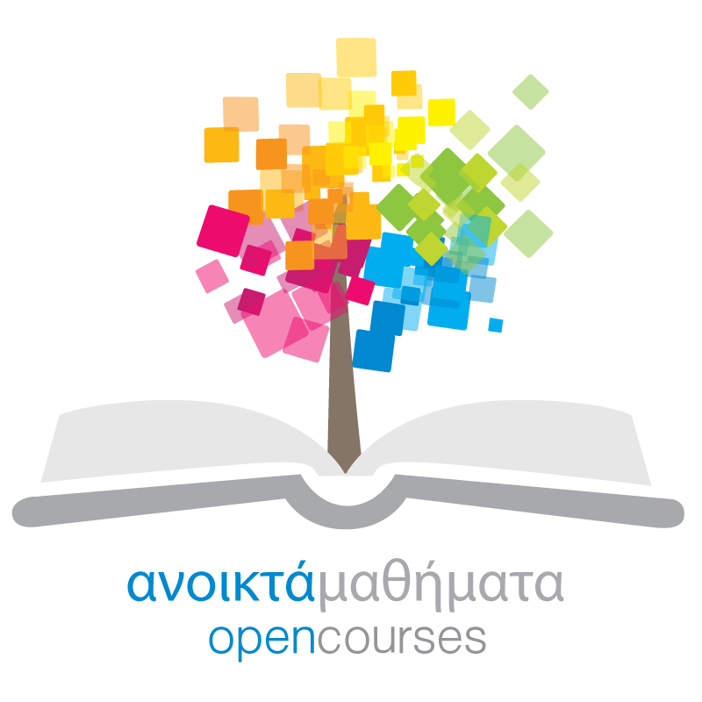

Δράση «Ανοικτά Ακαδημαϊκά Μαθήματα στο Πανεπιστήμιο Αιγαίου»
Σύνδεσμος: http://opencourses.aegean.gr
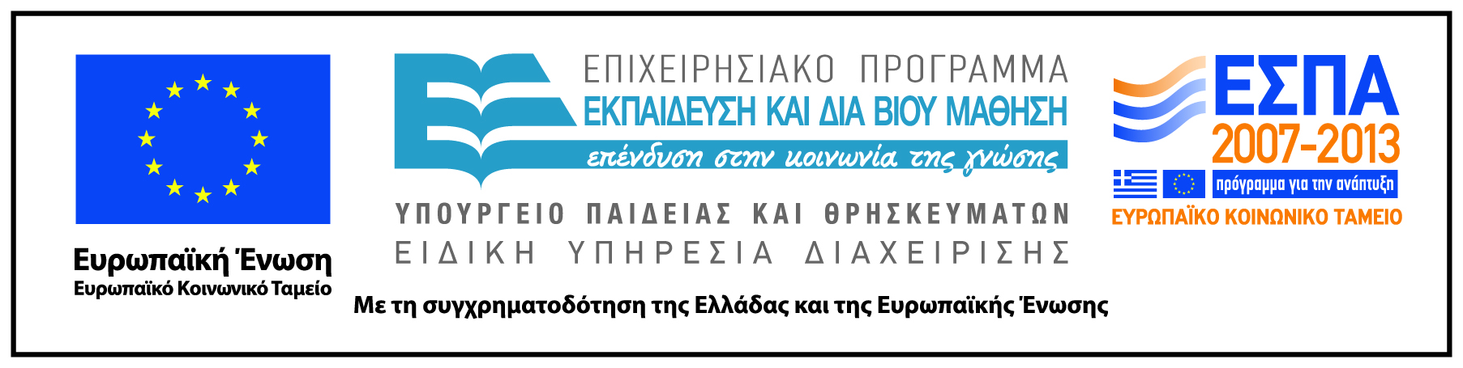

Γενικές Πληροφορίες Μαθήματος
Όνομα διδάσκοντος / διδασκόντων | Ιωάννης Ματσίνος
Instructor(s) name | Ioannis Matsinos
Τίτλος Μαθήματος | Στατιστική
Δικτυακός τόπος μαθήματος | https://eclass.aegean.gr/courses/ENV106/
Κωδικός Μαθήματος (Course Code) όπως αναφέρεται στο Φοιτητολόγιο | 406Υ
Επίπεδο μαθήματος/Κύκλος σπουδών (Course level/cycle). | Προπτυχιακό (Undergraduate)
Έτος σπουδών (Year of Study): | 2
Εξάμηνο (Semester). | 3
Γλώσσα διδασκαλίας | Ελληνική
Περισσότερα για τον/τους διδάσκοντες (More about the instructor(s)).
Φωτογραφία διδάσκοντος
Περιγραφή μαθήματος | Το μάθημα αποτελεί́ μια εισαγωγή́ στη στατιστική́ μεθοδολογία με έμφαση στις εφαρμογές της στις επιστήμες του Περιβάλλοντος.
Λέξεις κλειδιά (Keywords) | Στατιστική, πιθανότητες, εκτιμητική, επαγωγική στατιστική, συσχέτιση, παλινδρόμηση, ANOVA

